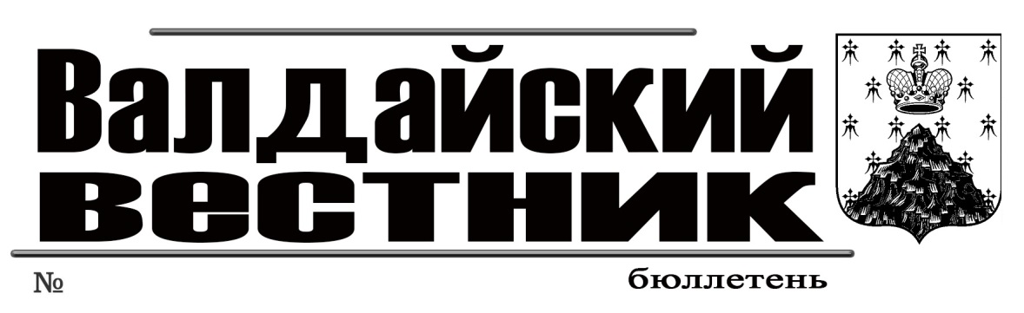**ИНФОРМАЦИОННОЕ СООБЩЕНИЕ**

**54 (533) от 14 ноября 2022 года**

Администрация Валдайского муниципального района оповещает о предстоящем проведении публичных слушаниях по подготовке схемы расположения земельного участка или земельных участков на кадастровом плане территории в целях определения местоположения границ земельных участков, на которых расположены многоквартирные дома и иные входящие в состав такого дома объекты, расположенных по адресу:

Российская Федерация, Новгородская область, Валдайский район, Валдайское городское поселение, г. Валдай, ул. Победы, д. 70;

Российская Федерация, Новгородская область, Валдайский район, Валдайское городское поселение, г. Валдай, ул. Совхозная, д. 48.

Обеспечение проведения публичных слушаний публичных слушаний осуществляется комитетом по управлению муниципальным имуществом Администрации Валдайского муниципального района.

Дата, время и место проведения публичных слушаний по подготовке схемы расположения земельного участка или земельных участков на кадастровом плане территории - 15 декабря 2022 года в 16 час. 00 мин. в кабинете 303 Администрации Валдайского муниципального района по адресу: Новгородская область, г. Валдай, пр. Комсомольский, д. 19/21.

Ознакомление со схемой расположения земельного участка или земельных участков на кадастровом плане территории всех желающих проводится по адресу: Новгородская область, г. Валдай, пр. Комсомольский, д. 19/21, каб. 405 в рабочие дни с 8.30 до 13.00 и с 14.00 до 17.30.

Замечания и предложения по вынесенным на публичные слушания схемам расположения земельного участка или земельных участков на кадастровом плане территории, на которых расположены многоквартирные дома и иные входящие в состав такого дома объекты могут быть представлены заинтересованными лицами в письменной форме в комитет по управлению муниципальным имуществом Администрации Валдайского муниципального района, по адресу: Новгородская область, г. Валдай, пр. Комсомольский, д. 19/21 каб. 405 в рабочее время или на электронную почту [kumi_adm.valday@mail.ru](mailto:kumi_adm.valday@mail.ru) с момента публикации информации в бюллетене "Валдайский Вестник" по 15 декабря 2022 года.

Схема расположения земельного участка или земельных участков на кадастровом плане территории, на которых расположены многоквартирные дома и иные входящие в состав такого дома объекты, размещена на официальном сайте Администрации Валдайского муниципального района [www.valdayadm.ru](http://www.valdayadm.ru).

**Председатель комитета Е.А. Растригина**

**СОДЕРЖАНИЕ**

|  |  |
| --- | --- |
| Итоговый документ | 1 |
| Содержание | 1 |

______________________________________________________________________

«Валдайский Вестник». Бюллетень № 54 (533) от 14.11.2022

Учредитель: ДумаВалдайского муниципального района

Утвержден решением Думы Валдайскогомуниципального района от 27.03.2014 № 289

Главный редактор: Глава Валдайского муниципального района Ю.В. Стадэ, телефон: 2-25-16

Адрес редакции: Новгородская обл., Валдайский район, г.Валдай, пр.Комсомольский, д.19/21

Отпечатано в МБУ «Административно-хозяйственное управление» Новгородская обл., Валдайский район,

г. Валдай, пр. Комсомольский, д.19/21 тел/факс 46-310(доб. 122)

Выходит по пятницам. Объем 1 п.л. Тираж 30 экз. Распространяется бесплатно.